**Integrantes:**

**Pablo Emilio Miguez Lopez**

**Andres Santiago Rodriguez Lopez**

**Juan Sebastián Villalobos Prieto**

**William Sergio Correa Villa**

**Instructor**

**Gregorio Arturo Bareño Marín**

**SENA - CEET**

**Centro de electricidad electrónica y telecomunicaciones**

**Bogotá D.C**

**Septiembre**

**2019**

**Contenido**

**1.** **DESCRIPCIÓN GENERAL 3**

* **1.1.** **Control de versiones 3**
* **1.2.** **Metodologías**  4
* **1.3.** **Aplicación de metodologías 4**
* **1.4.** **Evidencia fotográfica 4-5**
* **1.5.** **Tabulación de encuestas**  6-7

**2.** **Análisis 8**

* **2.1.** **Hallazgos 8**
* **2.2.** **Productos 8**

# Descripción General

# Control de versiones

|  |  |  |  |  |  |
| --- | --- | --- | --- | --- | --- |
| **FICHA DE CONTROL DE CAMBIOS** | | | | | |
| **PROYECTO** | | Levantamiento de información | | | |
| **DOCUMENTO** | | Informe de levantamiento de información | | | |
| **VERSIÓN** | | 1.5 | | | |
| **FECHA CREACIÓN** | | 10 - Septiembre - 2019 | | | |
| **FECHA CAMBIO** | | 29 - Septiembre - 2019 | | | |
| **RESPONSABLES** | | Andrés Rodríguez López  Sebastián Villalobos Prieto  Pablo Emilio Miguez Lopez  William Sergio Correa Villa | | | |
| **LÍDER** | | Sebastián Villalobos Prieto | | | |
| **HISTORIAL** | | | | | |
| **FECHA** | **NÚMERO DE VERSIÓN** | | **OBSERVACIONES** | **AUTOR (ES)** | **VER** |
| 18  Septiembre  2019 | 1.1 | | se hace el procedimiento de levantamiento de información encontrando falencias respecto al funcionamiento del gimnasio en cuestión de procedimiento de registro del usuario al realizar el ingreso y uso del mismo | Andrés Rodríguez López  Sebastián Villalobos Prieto  Pablo Emilio Miguez Lopez  William Sergio Correa Villa | 1 |

# Metodologías

* + 1. **Metodología Entrevista:** Es aquella conversación cara a cara que se da con el entrevistador y el sujeto de estudio.

El fin de este tipo de entrevista es tener información relevante sobre un tema de estudio, a través de respuestas verbales dadas por el sujeto de estudio

* + 1. **Metodología Encuesta:** Es un procedimiento dentro de la investigación descriptiva en la cual se recopila información mediante un cuestionario prediseñado; para entregarlo en forma de tríptico, gráfica o tabla

# Aplicación de metodologías

|  |  |  |  |
| --- | --- | --- | --- |
| **PROPIETARIO** | **ENTRENADORES** | **CLIENTES** | **FECHA** |
| PERSONAS 1 | PERSONAS 2 | PERSONAS 4 | 06-SEPTIEMBRE-2019 |

Se realiza una entrevista con el fin de obtener información de los clientes del gimnasio, de los administradores, de algunos entrenadores y del propietario, se realizaron evidencias fotografías para identificar el proceso que se lleva, los productos que venden y las máquinas que utilizan y así mismo encontramos evidencias de cómo se registra el procedimiento de acceso a personal.

Con las encuestas realizadas a los clientes, se realizaron preguntas del funcionamiento y de la seguridad. Donde se identificó el sistema de ingreso, registro, pagos, horarios, seguridad, productos en buen estado y mantenimiento de máquinas.

Con la encuesta dirigida hacia el propietario, se identificó las fallas en inventarios, facturación y gestión de personal. De igual manera se analizó el funcionamiento del gimnasio, sus instalaciones, productos, máquinas entre otros.

* 1. **Evidencia fotográfica**

**Zona de Pesas Casilleros**

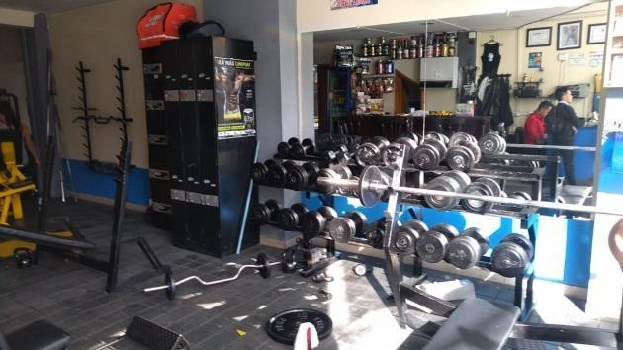 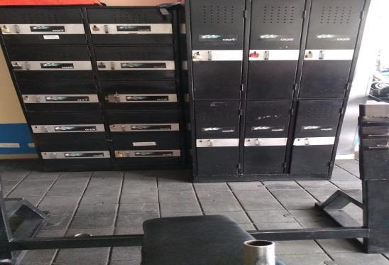

**Zona de Spinning**

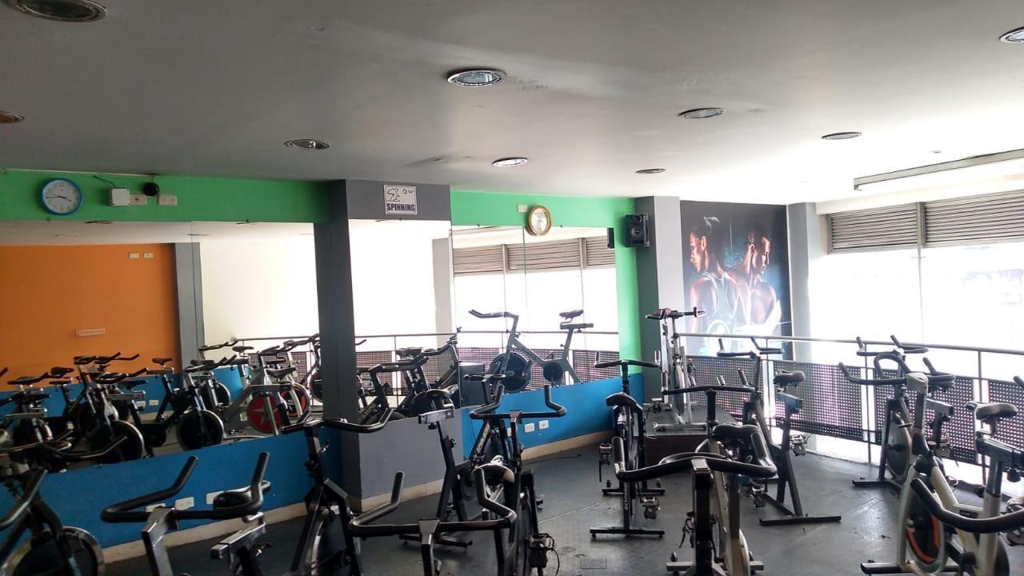

**Zona de Pesas Productos**

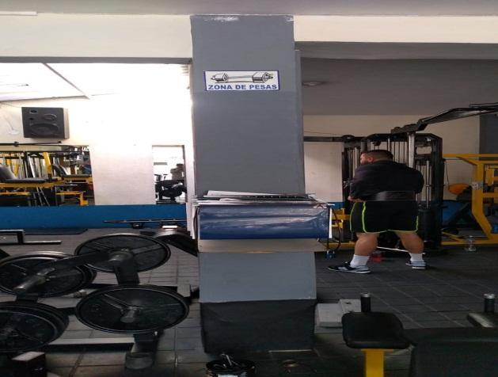 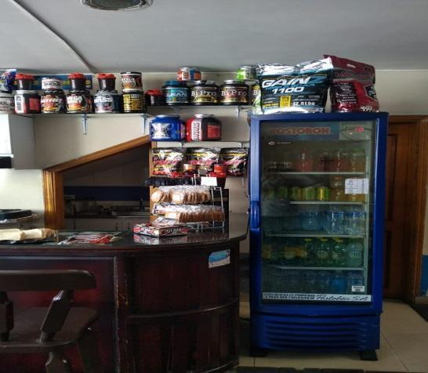

**Entrada Productos de Proteínas**

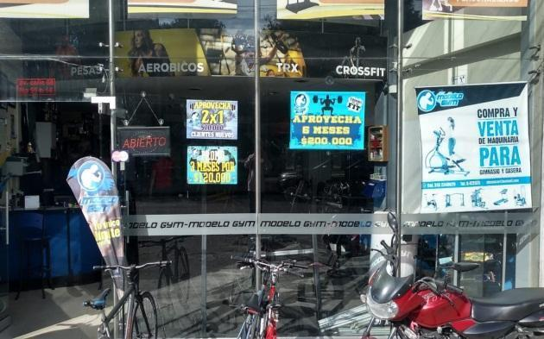 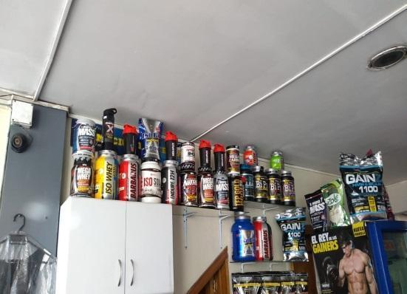

**Administración Tablero de Rutinas**

**y horarios**

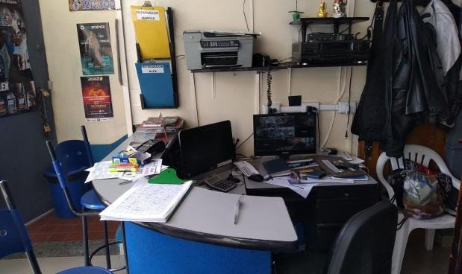 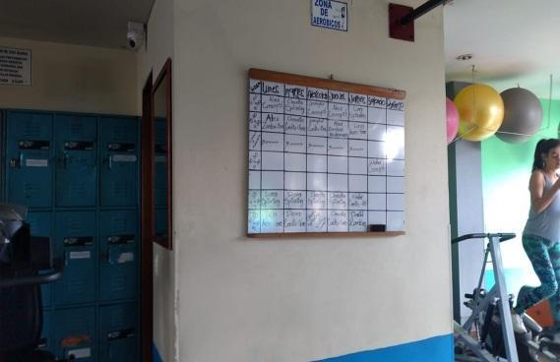

**Sauna (horarios) Zona de pesas**

**3er piso**

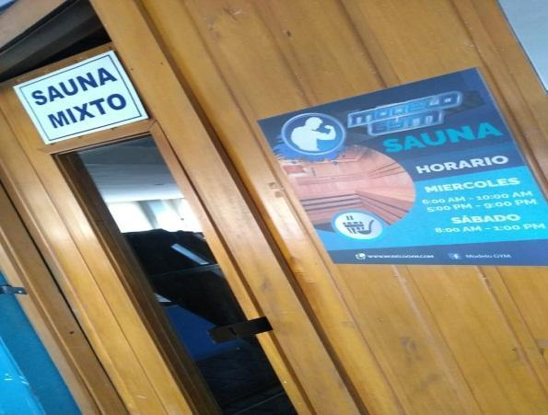 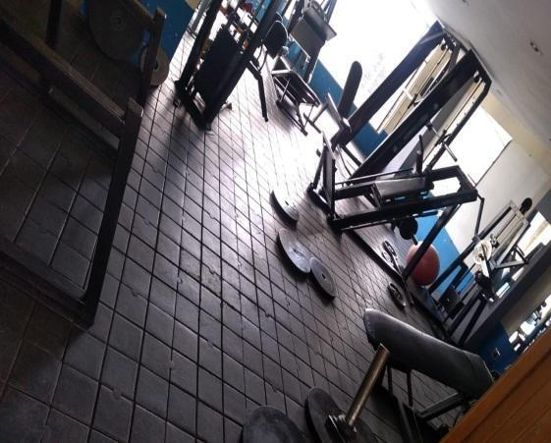

* 1. **Tabulación de encuestas**
     1. **Ver anexo**

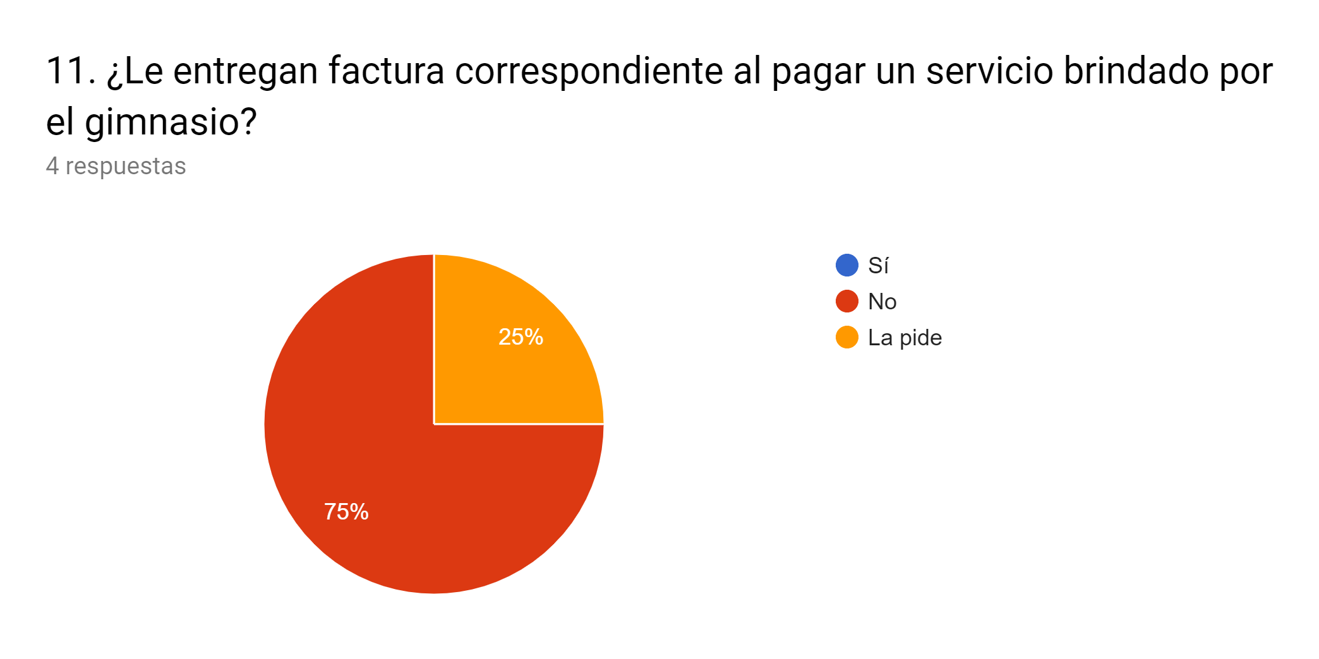

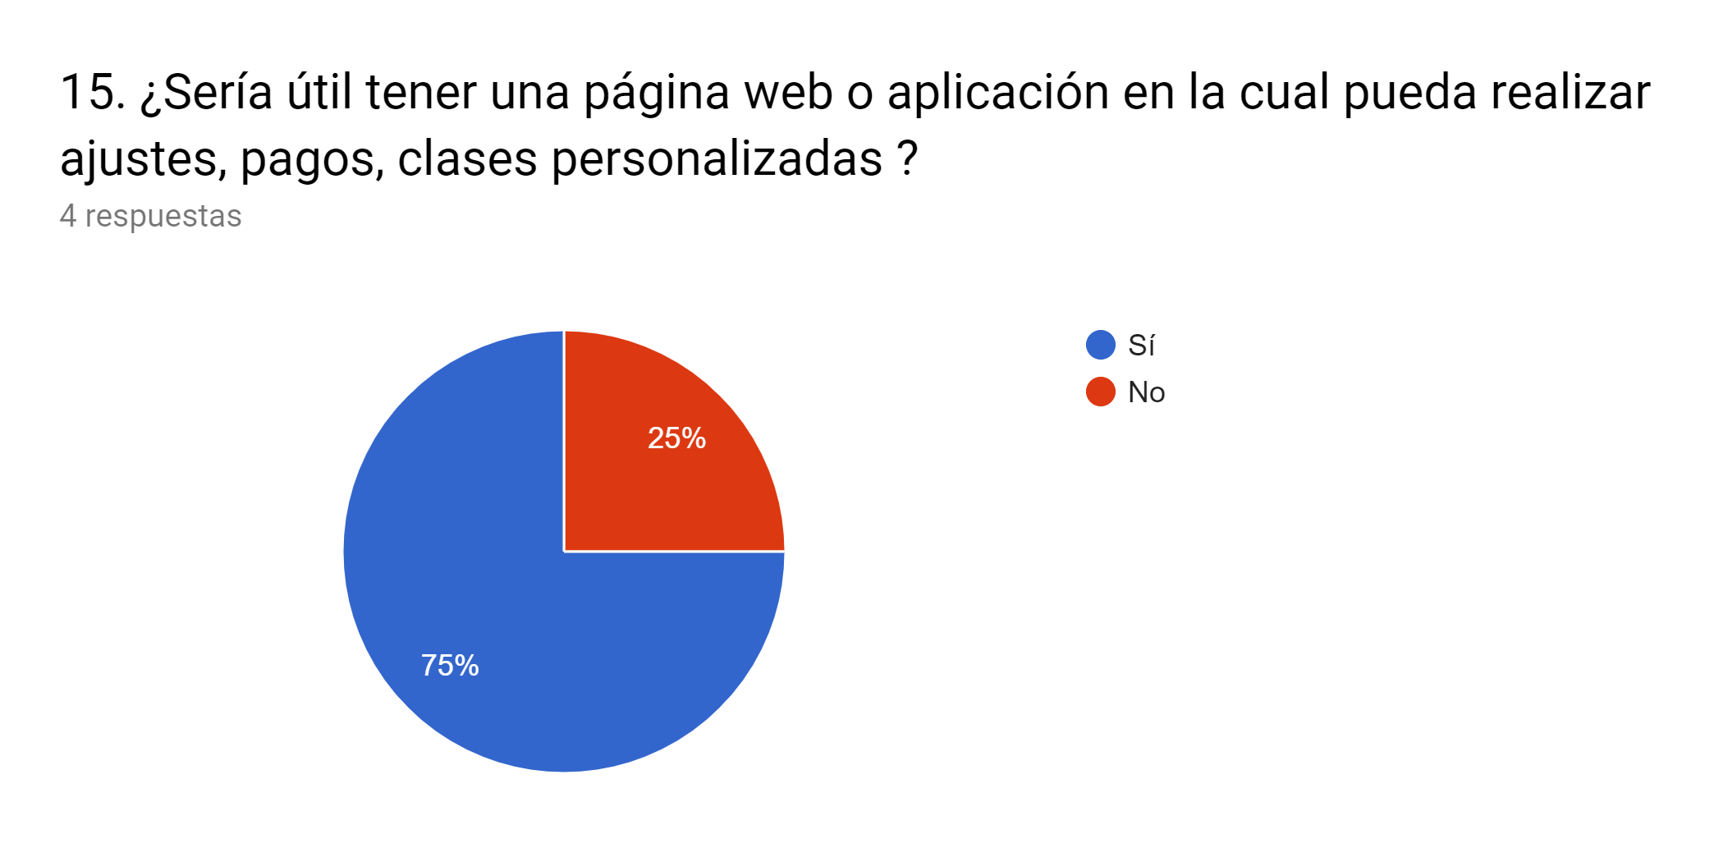

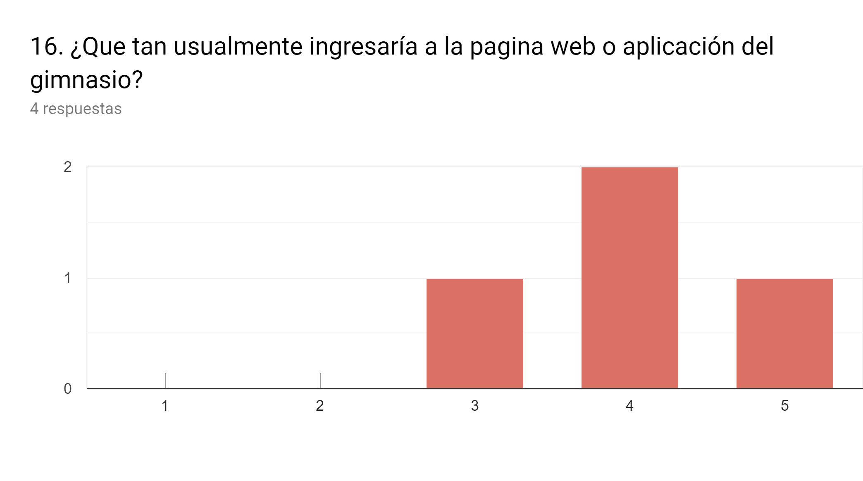

**usabilidad del sistema**

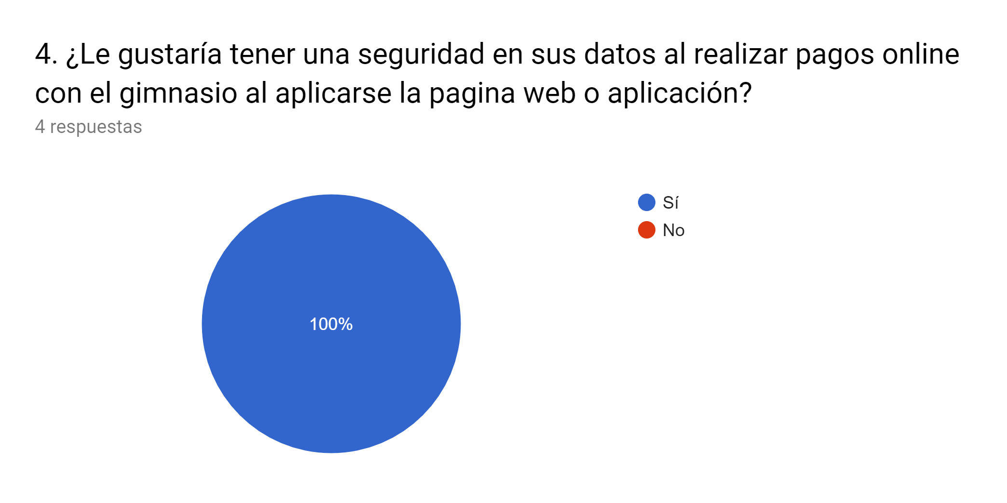

**ENTREVISTA DEL PROPIETARIO**

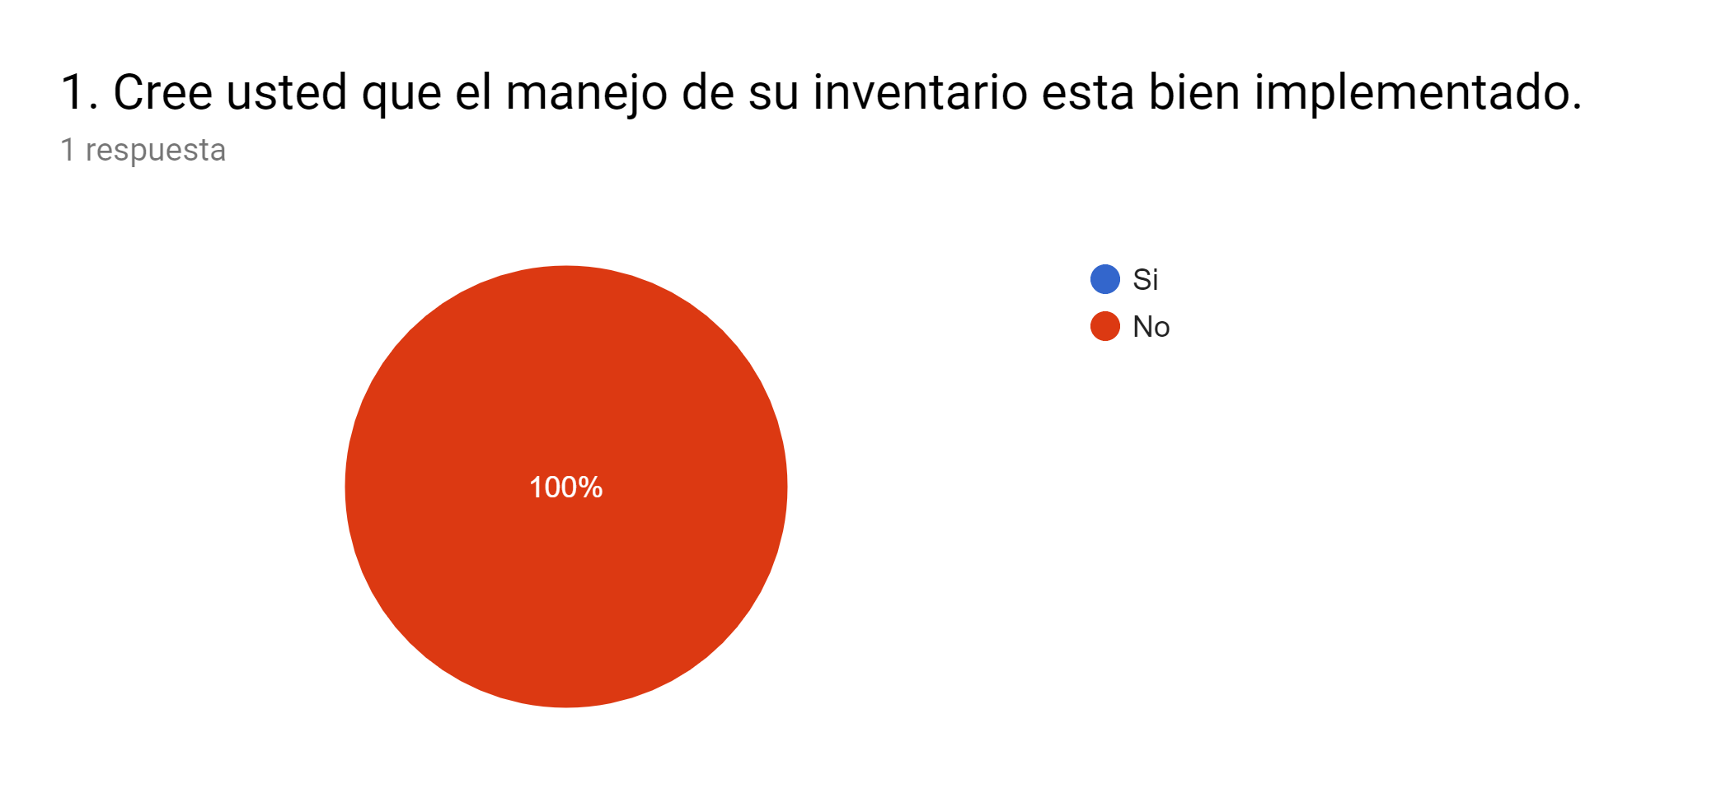

1. **Análisis**

En el análisis se evidenció la poca seguridad que hay en el gimnasio, debido a que no cuentan con ningún procedimiento que verifique si son clientes registrados. En cuanto al control de máquinas se observa que el propietario acompañado del administrador realizan una revisión periódica, en la cual no llevan una adecuada gestión del estado de las máquinas. Adicional a esto analizamos que no se cuenta con un inventario en tiempo real de sus diferentes productos y servicios

* 1. **Hallazgos**

En los hallazgos se encontró el manejo ineficiente de inventarios, pagos, facturación, registro de usuarios y gestión de mantenimiento de las máquinas.

La falta de organización de inventarios es debido a la cantidad de planillas que utilizan donde deben de manera diaria subirlas a Excel. También se evidencio que no llevan ningún control de seguridad que proteja la información.

Al momento de realizar los pagos de los usuarios no se les hace entrega de un recibo o comprobante de pago, por este motivo se encuentran insatisfechos, evidenciamos que al ingresar se dirigen a recepción para realizar su registro en la planilla, lo cual genera demoras.

* 1. **Productos**

En los productos podemos ver que la empresa maneja diferentes marcas de proteínas. Su propia línea de ropa deportiva y la compra y venta de máquinas.

Venta y compra de máquinas:

* Tráfico pesado
* Tráfico casero

De las empresas como sport fitness, sport top.

Línea de suplementos

Marcas como:

* TnT
* Upn
* healthy sports

Línea deportiva

Marca propia: Modelo Gym

* cinturones
* guantes